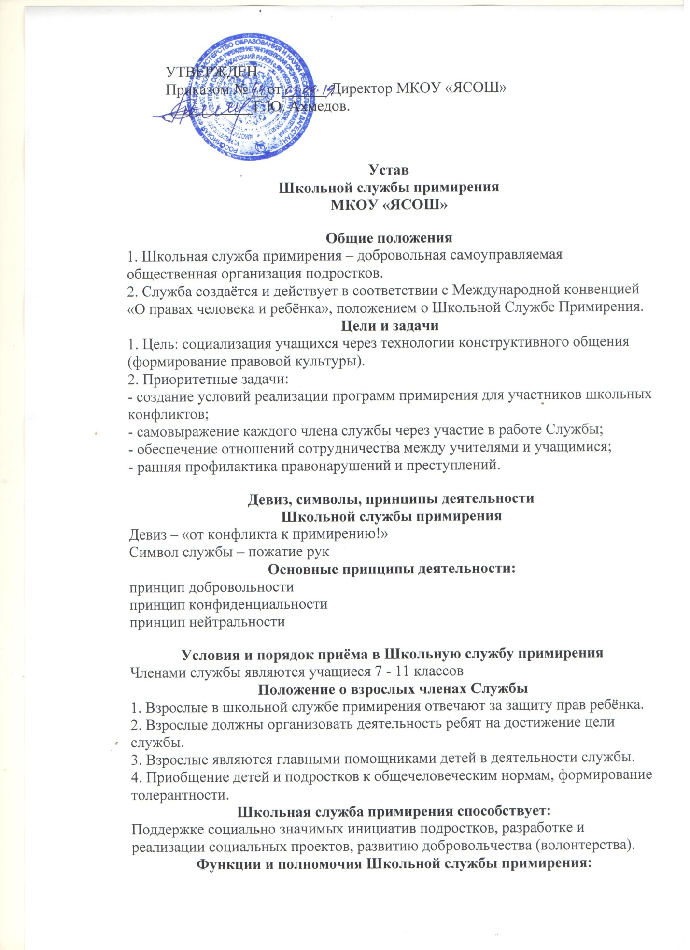

Организаторская.
Представительская.
Информационно-пропагандистская.
Методическая.
В пределах этих функций школьная служба имеет следующие полномочия:
представлять школьную службу примирения перед детскими коллективами школы, педагогическим коллективом, родительской общественностью, в общественных и государственных структурах;
планировать и проводить примирительные встречи;
изучать, анализировать и пропагандировать интересный опыт работы;
принимать решения по вопросам общественной жизнедеятельности школьной службы примирения.
Права и обязанности членов Школьной службы примирения:
1. Член Школьной службы примирения имеет право:
• членом службы примирения может стать любой учащийся 7-9 классов школы, старшеклассник или взрослый, кому интересна деятельность организации, кто считает деятельность такой службы полезной, признаёт данный Устав, а также принимает участие в деятельности организации;
• участвовать в планировании и корректировании деятельности службы и выполнении принятого плана;
• сохранять и развивать традиции своего коллектива;
• участвовать в работе печатных органов школы;
• приём в Службу примирения осуществляется на добровольных началах;
• все члены имеют равные права и обязанности;
• на защиту своих прав и интересов.
2. Член Школьной службы примирения обязан:
• выполнять все требования Устава и принимать активное участие в деятельности Школьной службы примирения;
• не разглашать сведения, полученные в ходе программ примирения, за исключением информации о возможном нанесении ущерба для жизни, здоровья и безопасности;
• являться независимым посредником, помогающим сторонам конфликта самостоятельно найти решение.
Заключительные положения
1. Настоящий Устав вступает в силу с момента утверждения
2. Изменения в Устав вносятся руководителем Службы по предложению членов Службы.

